ПАМЯТКА О ГАЗОВОЙ БЕЗОПАСНОСТИ
22.12.2022
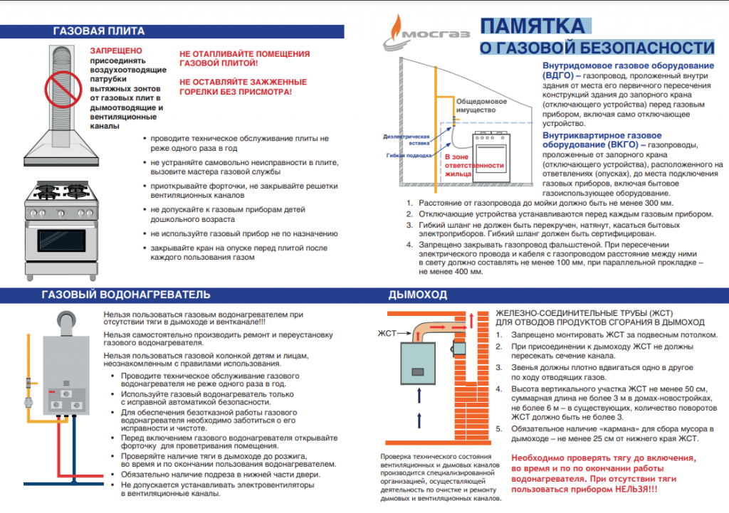
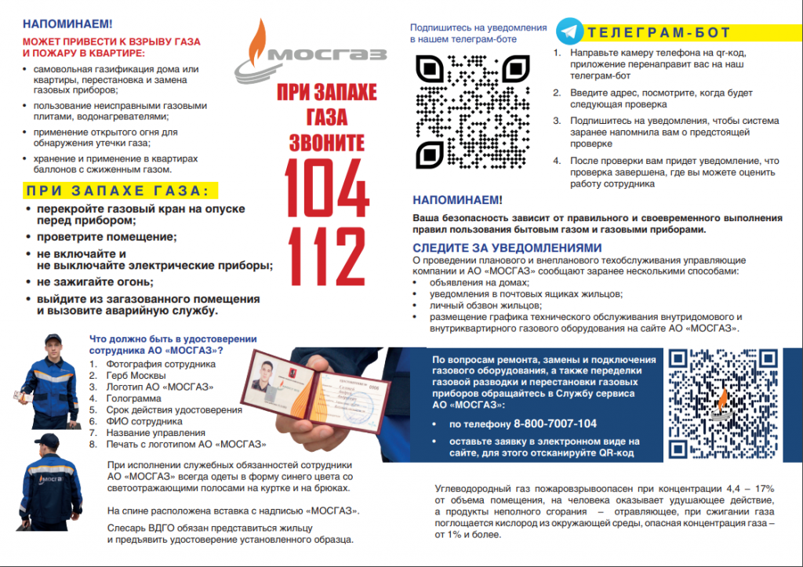

Адрес страницы: http://donskoy.mos.ru/blagoustroistvo/information/detail/11309595.html
Управа Донского района города Москвы

